Краткие итоги
26 апреля 2023 года

О жилищном строительстве в Грайворонском

городском округе в 1 квартале 2023 года

За январь-март 2023 года в Грайворонском городском округе построены и сданы в эксплуатацию 18 одноквартирных жилых домов общей площадью 3300 квадратных метров, что на 6,8 % больше, чем в 1 квартале прошлого года.
В сельской местности введено 14 домов общей площадью 2432 кв. м, это 73,7 % общего ввода по округу. По сравнению с аналогичным периодом 2022 года в сельской местности построено жилья на 289 кв.м меньше (89,4% от уровня прошлого года). В городской местности построены 4 дома площадью 868 кв. м, больше, чем в январе-марте 2022 года на 498 кв. м (в 2,3 раза).
Люди строят преимущественно одноэтажные дома. В январе-марте текущего года одноэтажных домов построено 10, двухэтажных – 8.
Всё жилье построено населением за счет собственных и заёмных средств.

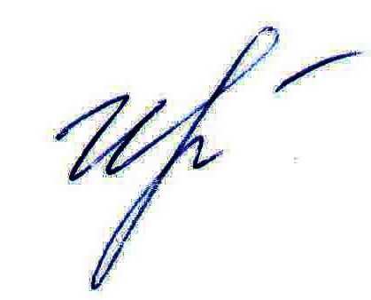
Руководитель подразделения
Белгородстата в г. Грайворон С.В.Ильина

